**Uno**

Tienes que conseguir el siguiente resultado

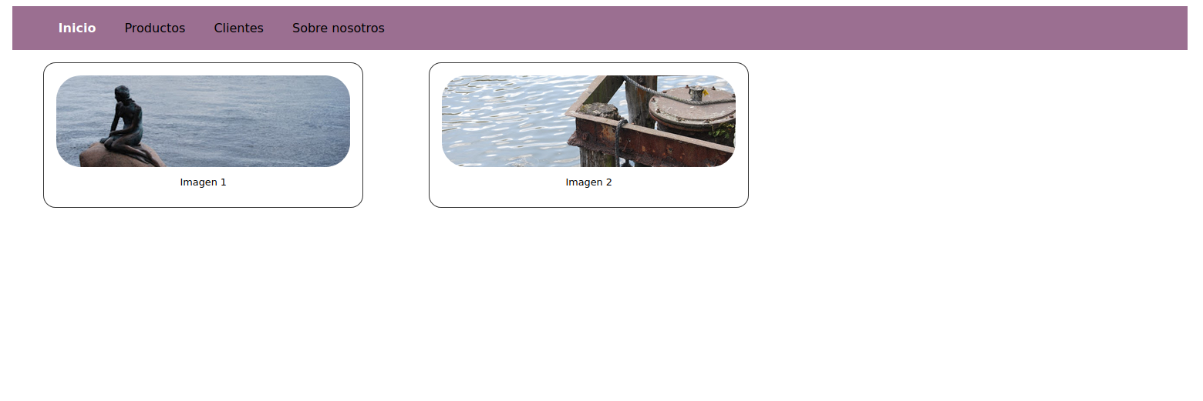

**Tareas a realizar:**

1. Definir: Paleta de colores básica

Colores generales, para la barra de menús y el borde.

2. Definir los estilos del contenedor principal

Definir los estilos de bordes

$main-container-width: 80%;

.container {

width: $main-container-width;

margin: 0 auto;

}

*//Estilos para los bordes*

$border-width: 0.1rem;

$border-style: "solid";

$border-radius-small: 0.2rem;

$border-radius: 1rem;

$boder-radius-big: 2rem;

3. Definir estructuras de anidamiento para menú de navegación y cards.

*//Usando anidamiento crear la hoja de estilos para un menú*

nav {

background-color: $color-navbar-background;

padding: 0.2rem;

ul {

li {

display: inline-block;

padding-left: 1rem;

padding-right: 1rem;

&.active {

color: $color-navbar-color-hover;

font-weight: bolder;

}

&:hover {

color: $color-navbar-color-hover;

}

a {

text-decoration: none;

} } } }

**DOS**

**Decoración de tablas, botones y maquetación**

Continuando con el ejercicio anterior desarrolla usando Sass:

Un sistema para decoración de tablas con colores para las distintas columnas ya sean pares o impares (hasta 10 columnas) usando **@for** ,**@if** y **@function**.

Un sistema de botones para tener botones de error / warning / accepted / normal usando **mapas** y **@each**.

Un sistema de maquetación de hasta 8 columnas usando **@for** y **@function**.

**TRES**

Vamos a completar el ejercicio:

Estructura los archivos .scss en distintos ficheros partials para importarlos.

Ficheros parciales: botones, cards, colores, funciones, layout, mixins, menu, tablas, …

Fichero final: estilos

Prefija y crea animaciones en imágenes usando mixins

Aspecto final

